Муниципальное автономное дошкольное образовательное учреждение

детский сад № 133

**Проект**

Название: **«Родительская школа»**

Выполнила: учитель-логопед Попова Е.В.

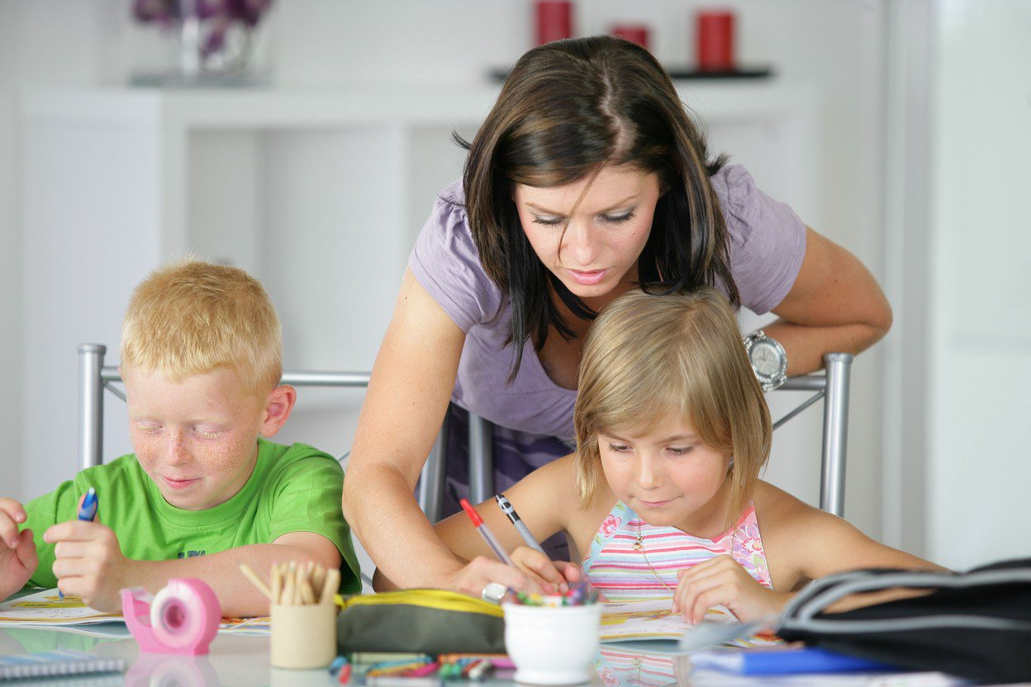

Екатеринбург 2019

**Проект** направлен на повышение **родительской** компетентности в вопросах речевого развития ребенка.

Срок реализации 1 год

Анализ ситуации

«Воспитание – дело трудное,

и улучшение его условий – одна из священных

обязанностей каждого человека, ибо нет ничего более

важного, как образование самого себя и своих близких.»

Сократ.

В период **дошкольного** детства семья оказывает решающее воздействие на ребенка, в том числе посещающего ДОУ. Серьезный настрой **родителей** на проведение в семье необходимых мероприятий коррекционной направленности имеет главное значение в речевом развитии ребенка. Многие **родители** не придают должного значения своевременному и правильному развитию речи своих детей, иногда открыто игнорируют, *«не замечают»* выраженные речевые трудности детей и тем более не спешат обсуждать их с педагогами ДОУ. **Родители** не хотят заниматься со своими детьми, и тому есть ряд причин, одной из главных — отсутствие соответствующих знаний.

**Родители** - естественные учителя своего ребенка, от них зависит чрезвычайно много, в их руках очень сильное воспитательное средство-любовь к своему ребенку. Логопеду важно организовать такую среду и создать такие условия, чтобы эта любовь и поддержка развили в ребенке все необходимые для жизни в обществе навыки и умения. Для благополучного речевого развития ребенка требуются взаимоотношения семьи и логопеда, а именно – сотрудничество, доверительность, взаимодействие.

**Успешность** совместной деятельности учителя-логопеда и семьи ребенка с недостатками речи определяет эффективность коррекционного воздействия. Ни одна педагогическая система не может быть в полной мере эффективной, если в ней не задействована семья.

Еще В. А. Сухомлинский подчеркивал, что задачи воспитания и развития будут **успешно решены в том случае**, если педагоги будут поддерживать связь с семьей и вовлекать ее в свою работу. И сегодня закон "Об образовании» и федеральный государственный образовательный стандарт **дошкольного** образования определяют "взаимодействие с семьей для обеспечения полноценного развития ребенка" как одну из основных задач, стоящих перед педагогами. Сотрудничество семьи и учителя-логопеда становится все более востребованным, педагоги ищут новые точки взаимодействия, инновационные формы работы с **родителями**, которые бы обеспечивали решение проблемы каждого ребенка и семьи индивидуально.

Концептуальные основы

Теоретической базой данного **проекта** является принцип личностно ориентированного обучения, коррекции и развития. Реализация этого принципа влечет за собой не только развитие личности и социальную интеграцию *«особого»* ребенка, но и профессиональное и личностное совершенствование педагога, **родителя**, всей семьи. Выдающиеся педагоги прошлого были убеждены, что главными воспитателями ребенка в **дошкольном детстве являются родители**. Л. С.  Выготский отмечал «в сотрудничестве, под руководством, с чьей то помощью ребенок всегда может сделать больше и решить более трудные задачи, чем самостоятельно». Благодаря усилиям ученых и педагогов-практиков *(Л. В. Загик, Т. А. Маркова, Л. Ф. Островская, Н. Г. Година )*были разработаны содержание, формы и методы работы детского учреждения с семьей. Вовлечение **родителей** в орбиту педагогической деятельности, их заинтересованное участие в коррекционно-педагогическом процессе важно не потому, что этого хочет учитель логопед, а потому, что это необходимо для развития их собственного ребенка. Важнейшей задачей работы с **родителями** и ее первейшим условием является установление взаимоотношений доверия и принятия между специалистом и **родителем**.

Вопросами семейного воспитания детей с проблемами в развитии речи занимались Г. А. Волкова, Ю. Ф. Гаркуша, Г. В.  Гуровец, С. Т. Григорян, Л. Н.  Ефименкова, Н. Л. Крылова, В. И.  Лубовский, Е. М.  Мастюкова, Э. В. Миронова, А. Г. Московкина, Н. В.  Новоторцева, Л. П.  Носкова, В. И. Селиверстов, Т. Б. Филичева, Г. В. Чиркина и др. Авторы подчеркивают роль ближайшего окружения*(семьи)* в процессе коррекционно-педагогического воздействия на **дошкольников**, имеющих речевые нарушения, и считают организацию правильного семейного воспитания таких детей одним из условий создания для них среды развития. Особое место в данном процессе отводят повышению психолого-педагогической культуры **родителей**. Важнейшими предпосылками для повышения эффективности работы авторы называют формирование у **родителей** мотивированного отношения к коррекционной работе и активное включение в нее.

Вопросы, связанные с изучением педагогической компетентности **родителей**, отражены в работах П. П.  Блонского, И. В. Гребенникова, П. Ф.  Каптерева, Н. К. Крупской, П. Ф. Лесгафта, A.C. Макаренко, В. М.  Миниярова, В. А. Сухомлинского, С. Т.  Шацкого и др. Формирование педагогической компетентности **родителей**различными социальными институтами представлено в публикациях С. А.  Беличевой, В. Г.  Бочаровой, И. В. Гребенникова, A.C. Спиваковской, Л. Г.  Петряевской, С. С.  Пиюковой и др.

Кроме того, теоретической базой **проекта явились работы**, рассматривающие вопросы коррекции нарушений звукопроизношения (М. Е.  Хватцева, Р. Е. Левиной, М. Ф. Фомичевой, К. Н.  Ефименковой, С. Н. Шаховской, Е. Ф.  Рау, Л. Ф. Спировой и других).

Изучив литературу по вопросам речевого развития и вопросам взаимодействия логопеда с семьями воспитанников, пришли к выводу о разработке практико ориентированного **проекта**, в котором приняли бы участие и дети, и **родители**, и специалисты ДОУ.

Объектом **проекта** является взаимодействие учителя-логопеда детского сада с **родителями воспитанников**,

а предметом - содержание и формы взаимодействия участников образовательных отношений.

Тип **проекта**: практико-ориентированный.

Участники **проекта**: учитель-логопед ДОУ, воспитатели, воспитанники и их **родители**

Условия реализации **проекта**: заинтересованность **родителей**, системный характер работы.

Направления деятельности:

1. Диагностическая работа  (выявление уровня осведомленности **родителей** в вопросах развития речи и её  коррекции у ребёнка)

2.  Просветительское (представление информации для повышения коррекционно-педагогической культуры **родителей**; проведение с участниками образовательных отношений целенаправленной и систематической работы по речевому развитию детей, необходимой коррекции);

3. Практически-действенное (обучение **родителей** практическим приёмам и упражнениям по развитию и коррекции компонентов речевой готовности к **школе**; знакомить с играми, развивающими речевые способности и познавательные процессы; представить практический опыт игрового партнерства с детьми; акцентировать внимание **родителей на соучастии**, сопереживании и поддержке ребенка; повышение заинтересованности **родителей** в выполнении общего дела.)

4. Рефлексия (анализ проведенных мероприятий, оценка уровня речевого развития ребёнка, перспектива дальнейшей работы)

Цель **проекта**:

Повышение уровня компетентности **родителей** в вопросах речевого развития детей.

Задачи:

установить партнерские отношения с **родителями дошкольников**

повысить компетентность **родителей** в области развивающей и коррекционной педагогики

побуждать интерес у **родителей** к процессу развития ребенка в разных видах деятельности.

Ожидаемые результаты:

Осознание **родителями** своей роли в процессе речевого развития ребенка и активное включение в коррекционный процесс по исправлению речевых дефектов у детей.

Овладение необходимыми педагогическими знаниями и умениями.

Тесное взаимодействие учителя-логопеда и **родителей** позволит ускорить коррекционный процесс и повысить эффективность работы.

Описание **проекта**: стратегия и механизм достижения поставленной цели

Работа по взаимодействию логопеда и **родителей** по речевому развитию детей проходит в 3 этапа:

1 этап – подготовительный *(информационно аналитический)*.

Задача: выяснить образовательные потребности **родителей** и уровень их компетентности в вопросах речевого развития, установить контакт с ее членами, согласовать воспитательное воздействие на ребенка.

Диагностика речевого развития детей;

Анкетирование **родителей**;

Ознакомительная работа с **родителями**;

Сбор анамнестических данных о ребенке;

Индивидуальные беседы.

2 этап – основной *(практический)*.

Задача: разработать и апробировать систему методических мероприятий для **родителей** по вопросам речевого развития **дошкольников**.

Тематические консультирования;

Семинар – практикум;

Оформление брошюр по проблемам развития речи ребенка;

Оформление буклетов *«В кабинете логопеда»*

Оформление различной стендовой информации;

Памятки по выполнению домашних заданий;

Работа с тетрадями домашних заданий;

Деловые игры;

Мастер-классы;

Подборка литературы и компакт дисков по развитию речи детей.

3 этап – заключительный *(контрольно диагностический)*.

Задача: Проанализировать эффективность работы учителя-логопеда с **родителями** по вопросам речевого развития детей. Проанализировать эффективность коррекционной работы с детьми.

Итоговая диагностика речевого развития детей;

Анкетирование **родителей** *«Оценка коррекционной деятельности логопедического кабинета»*;

Заполнение **родителями** согласий о прекращении логопедической работы и возложение на себя ответственности за дальнейшую автоматизацию звуков в спонтанной речи в летний - оздоровительный период;

Вручение выпускникам свидетельств об окончании занятий с логопедом.

Ожидаемые результаты работы **проекта**

1. Повышение эффективности коррекционно-развивающей работы как результат согласованных действий учителя-логопеда с **родителями**.

2. Информированность **родителей**  о содержании коррекционно-развивающей работы.

3. Включение **родителей** в активную совместную деятельность с детьми и педагогами, научить их адекватно оценивать и развивать своего ребенка.

4. Обеспечение единства коррекционно-педагогических воздействий ДОУ и семьи.

5. Возможность достижения положительных эмоционально-нравственных взаимоотношений **родителей и детей**.

Механизм  оценки   результатов включает следующие критерии:

• уровень  педагогической компетентности **родителей**;

• уровень вовлеченности в реализацию  **проекта педагогов**, **родителей**;

• положительные отзывы   партнеров и участников  **проекта**;

• новые формы сотрудничества  семьи и ДОУ;

• уменьшение количества детей с  нарушениями речи;

Обратная связь

1. Анкеты

2. Консультации по запросу

3. Рефлексия мероприятий

4. Составление плана работы с учетом уровня речевого развития детей и запросов **родителей**.

Тематическое планирование  взаимодействия учителя-логопеда с**родителями**

Тема

Форма проведения

Участники и ответственные

Сроки

«Определение степени ответственности **родителей за воспитание детей**»

1.  Опросник для **родителей** *«Достаточно ли вы уделяете внимания своему ребенку»*

2. Анкета для выявления уровня заинтересованности **родителей** речевым развитием ребенка.

3. Самодиагностика **родительского отношения к детям**.

Психолог, учитель-логопед, **родители**

Сентябрь

*«Уровень речевого развития ребенка»*

Индивидуальные беседы по результатам психолого-педагогического и логопедического обследования детей

Психолог, учитель-логопед, воспитатели, **родители**

Сентябрь

*«Организация логопедической работы в ДОУ»*

**Родительское собрание**

Учитель-логопед, **родители**, воспитатели

Сентябрь

*«Артикуляционная гимнастика-основа правильной речи»*

Мастер-класс

Учитель-логопед, **родители**

Сентябрь

*«Речевые игры на кухне»*

Семинар-пратикум

Учитель-логопед, **родители**, воспитатели

Октябрь

*«Круглый стол»*

Обмен опытом **родителей**: домашние упражнения  по заданию логопеда

Учитель-логопед, **родители**.

Октябрь

*«Мелкая моторика. Взаимосвязь с речью.»*

Семинар- практикум по развитию мелкой моторики

Учитель-логопед,**родители**, воспитатели.

Ноябрь

*«Конкурс чтецов, посвященный Дню Матери.»*

Привлечение **родителей** к подготовке детей к конкурсу

Учитель-логопед, **родители**, воспитатели, дети.

Ноябрь

*«Чтобы четко говорить - надо с пальцами дружить.»*

Конкурс творческих работ

Учитель-логопед, **родители**, воспитатели, дети

Декабрь

День *«Открытых дверей»*

Знакомство **родителей** с содержанием и работой логопедического кабинета

Учитель-логопед, **родители**, воспитатели, дети

Декабрь

*«Динамика и пути дальнейшей коррекционно-развивающей работы»*

**Родительская** встреча по результатам коррекционно-развивающей работы за полугодие.

Учитель-логопед, **родители**, воспитатели

Январь

*«Здоровьесберегающие технологии в работе учителя-логопеда»*

Семинар-практикум

Учитель-логопед, **родители**, воспитатели

Январь

*«Речевая готовность ребенка к****школе****»*

Папка-передвижка

Учитель-логопед, **родители**.

Февраль

*«Дышим правильно-говорим легко»*

Совместный тренинг для **родителей** и детей по обучению дыхательной гимнастике и развитию речевого дыхания

Учитель-логопед, **родители**, воспитатели, дети.

Февраль

*«Трудный звук- ты мой друг»*

Конкурс творческих работ

Учитель-логопед, **родители**, воспитатели

Март

*«Чем пахнет Весна?»*

Открытое логоритмическое занятие

Учитель-логопед, **родители**, воспитатели, дети, музыкальный руководитель.

Апрель

*«Подведение итогов работы логопедического кабинета»*

**Родительское собрание**

Учитель-логопед, **родители**.

Май

*«Удовлетворенность работой логопедического кабинета ДОУ»*

Анкетирование **родителей**

Учитель-логопед, **родители**.

Май

*«****Родительские пятиминутки****»*

Индивидуальное консультирование по запросу **родителей**

Учитель-логопед, **родители**.

В течение года

*«****Родительский форум****»*

Консультирование **родителей** на персональном сайте

Учитель-логопед, **родители**.

В течение года

Список литературы:

Бабина Е. С. Партнерство **дошкольного** образовательного учреждения и семьи в логопедической работе. Логопед 2005 N 5.

Жукова Н. С. , Мастюкова Е. М., Филичева Г. Б. Логопедия. Екатеринбург, 1998.

Миронова С. А.  Разитиве речи **дошкольников** на логопедических занятиях. М. 2007.

Фомичева М. Ф. Воспитание у детей правильного произношения. М. Воронеж, 1997.

Филичева Т. Б. *«Основы логопедии»* М. Просвещение 1989.

Хватцев М. С. Логопедия. Работа с **дошкольниками**. М. 1996.1.

Маркина Т. С. Сотрудничество учителя-логопеда с **родителями**. Журнал*«Логопед в детском саду»*, 2014 г., № 4.

Жеребнова В. П. Консультативно-просветительская работа как форма взаимодействия учителя-логопеда с семьёй.  Журнал *«****Дошкольная педагогика****»*, 2013 г., № 9 .

Космалева Л. Л. Личностно-ориентированные формы взаимодействия логопеда с **родителями и детьми**, имеющими нарушения речи. Журнал*«****Дошкольная педагогика****»*, 2013 г., № 3 .

Бачина О. В., Самородова Л. Н.   Взаимодействие логопеда и семьи ребенка с недостатками речи. — М.: ТЦ Сфера, 2009. — 64 с. (Библиотека журнала*«Логопед»*).

Максаков А. И. Развитие правильной речи ребенка в семье.  *(пособие для****родителей и воспитателей****)*- Москва, 2006.

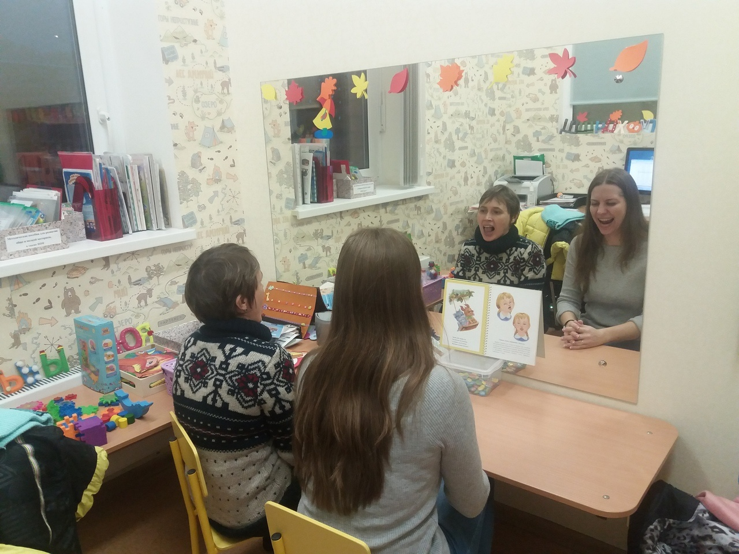

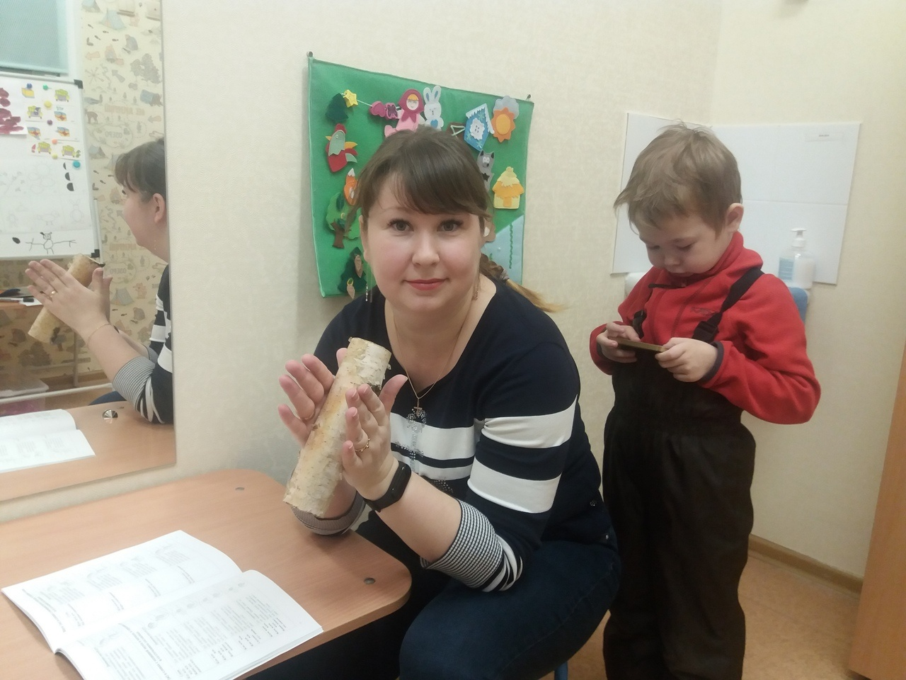

Муниципальное автономное образовательное учреждение – детский сад № 133

**Проект**

Название: **«Речевые игры дома»**

Выполнила: учитель-логопед Попова Е.В.

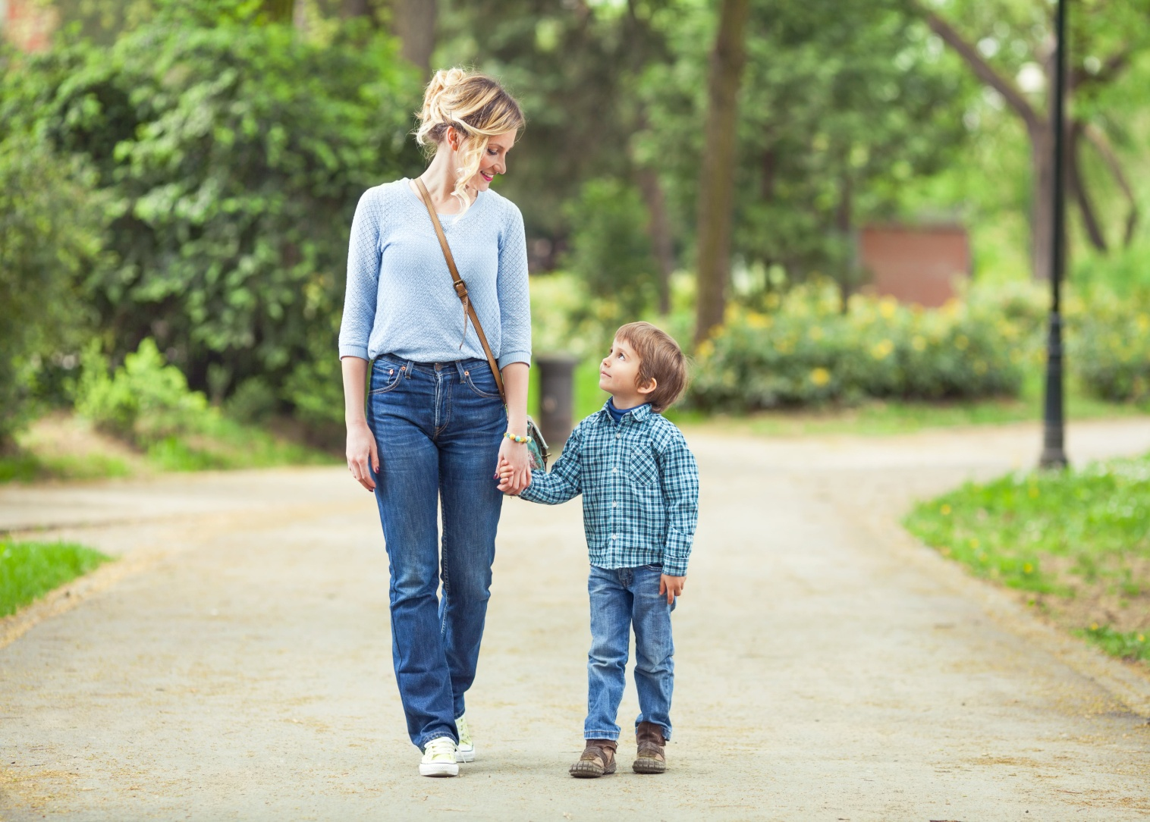

Екатеринбург 2019

Участники **проекта**: учитель-логопед, воспитанники, родители воспитанников

Цель: формирование словарного **запаса, грамматического строя**  детей старшего дошкольного возраста, совершенствование навыков словоизменения, словообразования посредством применения **речевых игр и упражнений**.

Задачи:

1. Расширять и обогащать **речевой опыт ребенка**.

2. **Развитие связной речи**.

3. Воспитывать доброжелательное отношение со сверстниками в совместной деятельности; **развивать** стремление качественно выполнять задания.

4. Воспитывать активность детей в игровой деятельности.

Предполагаемый результат: повышение уровня словарного **запаса**, грамматического строя, связной речи за счет включения детей дошкольного возраста в творческую деятельность.

Лучше развивать **речевые** навыки в свободном общении с ребенком, в творческих играх. Дети, увлеченные замыслом **игры**, не замечают того, что они учатся, хотя им приходится сталкиваться с трудностями при решении задач, поставленных в игровой форме. Игровые действия в играх и упражнениях всегда включают в себя обучающую задачу. Решение этой задачи является для каждого ребенка важным условием личного успеха в игре.

**Игры** на развитие грамматического строя речи:

1. Игра *«Веселый счет»*

Вокруг много одинаковых предметов. Какие ты можешь назвать? *(****дома****, деревья, листья, лужи, сугробы, столбы, окна.)* Давай их посчитаем. Один кирпичный дом, два кирпичных **дома**, три кирпичных **дома**, четыре кирпичных**дома**, пять кирпичных домов и т. д. (Каждый день можно подобрать разные определения к одному слову. Например: кирпичный дом, высокий дом, красивый дом, многоэтажный дом, знакомый дом)

2. Игра *«Подружи слова»*

Листья падают – листопад, снег падает – снегопад, вода падает – водопад, сам летает – самолет, пыль сосет – пылесос,

3. Игра *«Все сделал»*

Скажи, как будто ты уже все сделал *(сделала)*. мыл – вымыл, вешает – повесил, одевается – оделся, прячется – спрятался, гладит – погладил, стирает - постирал рисует – нарисовал, пишет – написал, поливает – полил, ловит – поймал, чинит – починил, красит – покрасил, убирает – убрал, строит – построил

4. Игра *«Ты идешь, и я иду»*

Ты выходишь, и я выхожу, ты обходишь, и я обхожу и т. д. *(подходить, заходить, переходить)* Можно по аналогии использовать глаголы ехать, лететь.

5. *«Приготовим сок»*

«Из яблок сок *(какой)* - яблочный; из груш… *(грушевый)*; из вишни…*(вишневый)*» и т. д. А потом наоборот: апельсиновый сок из чего?» и т. д.

6. *«Один - много»*

«Яблоко – много чего? *(яблок)*; Помидор – много чего? *(помидоров)*» и т. д.

7. *«Чей, чья, чьё»*

Образование притяжательных прилагательных. «Уши собаки - *(чьи уши)*собачьи уши; хвост кошки – кошачий» и т. д.

8. *«Упрямые слова»*

Расскажите, что есть на свете *«упрямые»* слова, которые никогда неизменяются: кофе, платье, какао, кино, пианино, метро. «Я надеваю пальто. Я гуляю в пальто. Сегодня тепло, и все надели пальто» и т. д.

**Игры** на развитие связной речи:

1. Игра *«Что на что похоже»*

Ребенку предлагается подобрать похожие слова *(сравнения)*

Белый снег похож на *(что)*

Синий лед похож на…

Густой туман похож на…

Чистый дождь похож на…

Блестящая на солнце паутина похожа на…

День похож на…

2. Потому что…

Включение в речь союзов и предлогов делает речь плавной, логичной, цельной. Развивайте эту способность у ребёнка, рассуждая и отвечая навопросы:

Я мою руки потому, что…

Почему ты идёшь спать? и т. д.

3. Кем *(чем)* был?

Взрослый называет ребёнку явления, предметы, животных и т. д., а ребёнок должен сказать, кем *(чем)* они были раньше.

Корова была телёнком

Бабочка была гусеницей

Курица была цыплёнком, а цыплёнок – яйцом

Лёд был водой и т. д.

4. Игра "Что мы видим во дворе?"

Вместе с ребенком посмотрите в окно. Поиграйте в игру "Кто больше увидит". По очереди перечисляйте то, что видно из вашего окна. Описывайте все увиденное в деталях. Например: "Я вижу дом. Возле **дома стоит дерево**. Оно высокое и толстое, у него много веток, а на ветках листочки".